業務管理体制の整備に係る届出について
資料３
介護サービス事業者（法人）は、事業の適正な運営を確保するため、法令遵守等の業務
管理体制を整備し、関係行政機関に届け出ることが義務付けられています。
業務管理体制の届出が行われていない場合、介護保険法第115条の32に違反し、法令違
反となります。届出を行っていない場合には、速やかに届け出てください。

１ 事業者が整備する業務管理体制
介護サービス事業者（法人）は、指定又は許可を受けている事業所等の数に応じて、次の
とおり業務管理体制を整備しなければなりません。

業務管理体制の整備の内容

①法令を遵守するための体制の確保に係る責任者（「法令遵守責任者の選任」）
②業務が法令に適合することを確保するための規程の整備（「法令遵守規程の整備」）
（事業所等の数 20以上100未満の事業所）
③業務執行の状況の監査の実施（「業務執行状況の監査」）
（事業所等の数 100以上の事業所）
※事業所等の数には、介護予防サービス事業所、介護予防支援事業所及び地域密着型サービ
ス事業所の数は含みますが、病院等が行うみなし指定の事業所の数は含まれません。

２ 届 出 先
介護保険法の改正に伴い、業務管理体制に係る届出先は平成27年４月から下記のとおり変
更されました。（この改正に伴う変更届の提出は不要です。）
※ 事業所の新規指定や廃止等により、届出先が変更となった場合は、変更前、変更後の
行政機関にそれぞれ届出を行わなければなりません。
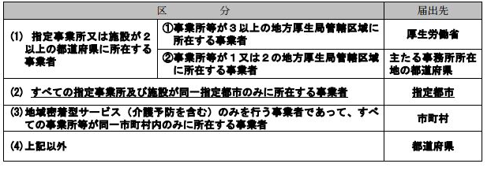
※ 事業所の新規指定や廃止等により、届出先が変更となった場合は、変更前、変更後の
行政機関にそれぞれ届出を行わなければなりません。

